DAFTAR ISI

IDENTIFIKASI HALAMAN HARISENIN.COM : HAL 2

IDENTIFIKASI LANDING PAGE SENDIRI : HAL 5

IDENTIFIKASI HALAMAN HARISENIN.COM

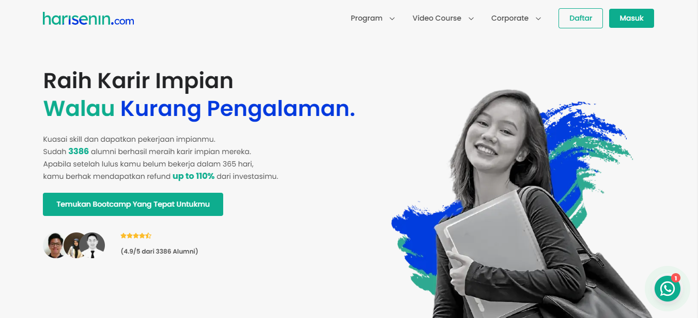

DIV 1

DIV 2

DIV 3

DIV 4

DIV 5

DIV 6

DIV 7

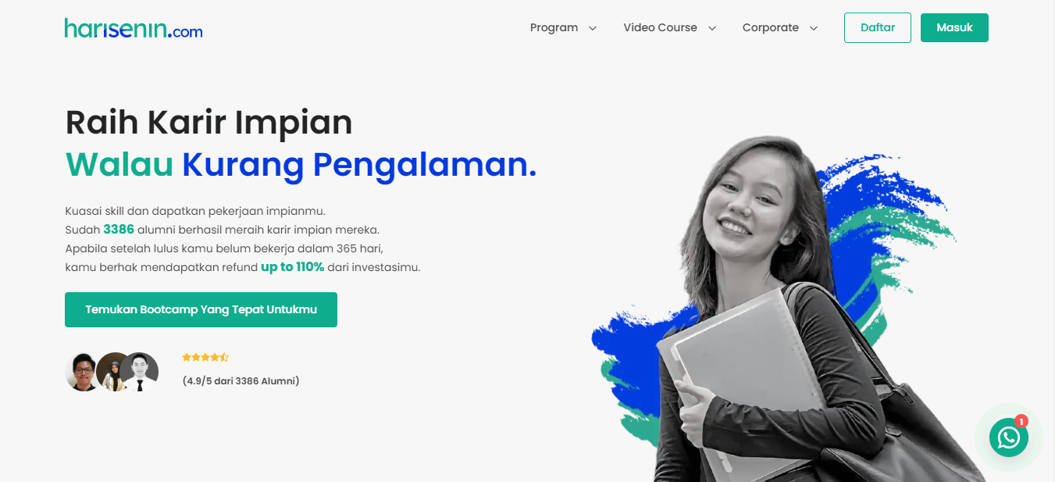

DIV IMAGE

DIV DROPDOWN 1 (PROGRAM), 2 (VIDEO COURSE), 3 (CORPORATE)

DIV BUTTON 1 (DAFTAR), 2 (MASUK)



PARAGRAF BIASA (bisa dengan style font-family)

<p>Raih Karir Impian</p>

PARAGRAF BIASA DENGAN STYLE COLOR GREEN

<p><span>Walau</span>

PARAGRAF BIASA DENGAN STYLE COLOR BLUE DAN JS

<span> [perubahan tulisan using JS]</span></p>



PARAGRAF BIASA (menambahkan beberapa CSS di bagian tertentu)

<p>Kuasai Skill …</p>

<p>Sudah <span style=”…”>3386</span> alumni …</p>

<p>Apabila setelah …</p>

<p>Kamu berhak … <span style=”…”>up to 110%</span> dari …</p>



DIV BUTTON

<button>Temukan Bootcamp …</button>



MEMILIKI 3 DIV UNTUK FOTO DENGAN CSS

MEMILIKI 5 DIV BERUPA SVG

DIV PARAGRAF



DIV GAMBAR



DIV GAMBAR DENGAN JS AGAR BISA DI KLIK

IDENTIFIKASI LANDING PAGE SENDIRI

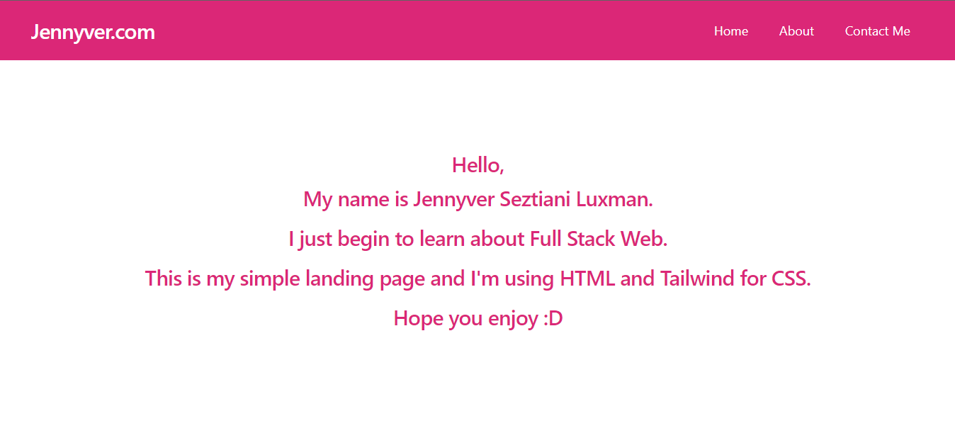

NAV

DIV



DIV FLEX

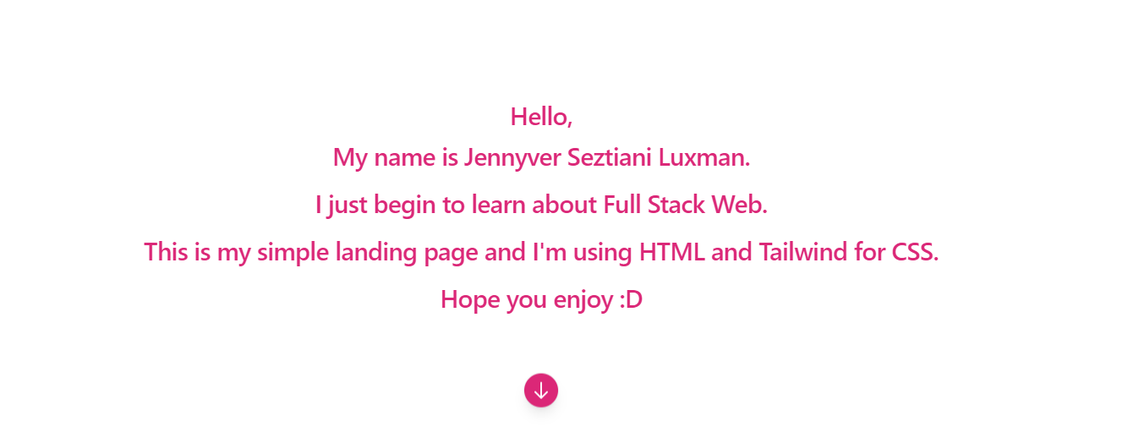

DIV TEXT WITH ANIMATION

DIV SVG WITH ANIMATION

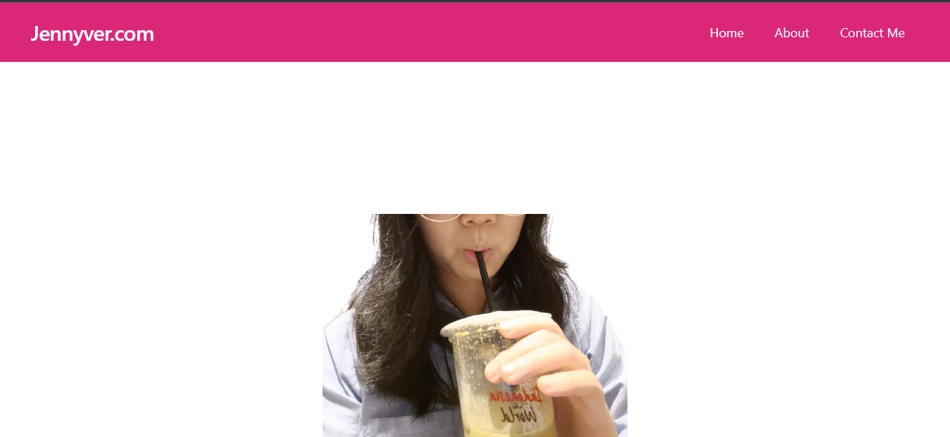

DIV BACKGROUND IMAGE

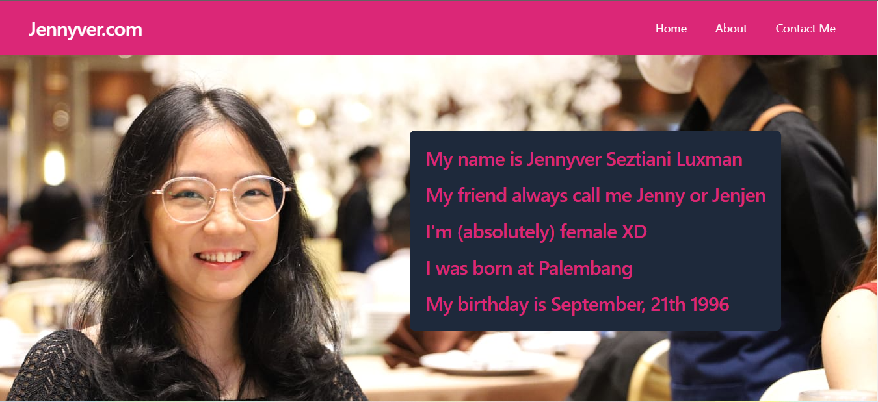

NEXT PAGE

DIV BACKGROUND IMAGE

DIV FLEX COLUMN WITH BACKGROUND

DIV BACKDROP BLUR (GAGAL)

DIV TEXT